Gitbook安装和生成静态网页

- 安装node.js
http://nodejs.cn/download/
下载windows 64位msi文件
默认安装路径 D:\Program Files\nodejs
点下一步直接安装。

- 安装gitbook
1 检测node是否安装成功
node -v
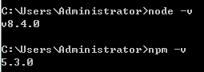
2 将npm下载镜像设置过国内
2.1 临时设置
npm config set registry http://registry.cnpmjs.org
2.2 永久设置
打开目录 D:\Program Files\nodejs\node_modules\npm
编辑.npmrc文件
添加一行语句并保存registry = http://registry.cnpmjs.org/
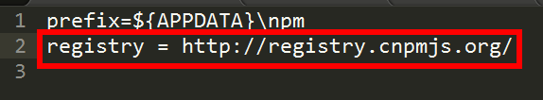
3 NMP安装Gitbook
npm install gitbook -g
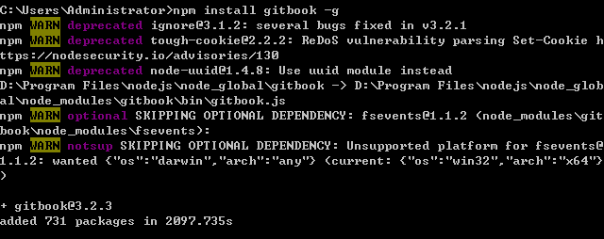
4 安装gitbook CLI
npm install -g gitbook-cli
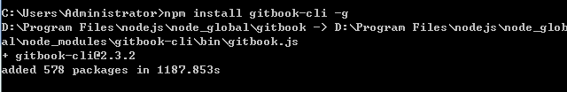
5 查看npm全局默认安装目录
npm config get prefix
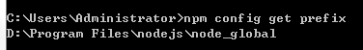
6 将npm全局默认安装目录添加大系统环境变量path中
D:\Program Files\nodejs\node_global;
注意环境变量之间用英文分号间隔
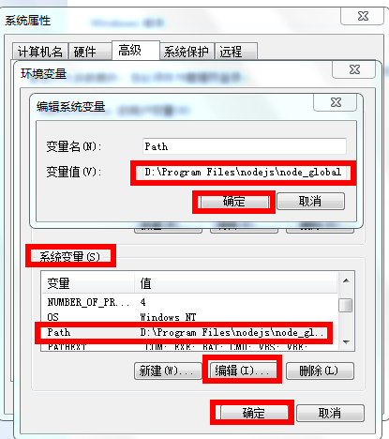
7 检测gitbook是否安装成功
因为刚才修改过环境变量，必须重新打开一个新的cmd窗口才会生效
7.1 重新打开一个cmd窗口
7.2 输入命令并回车 gitbook -V
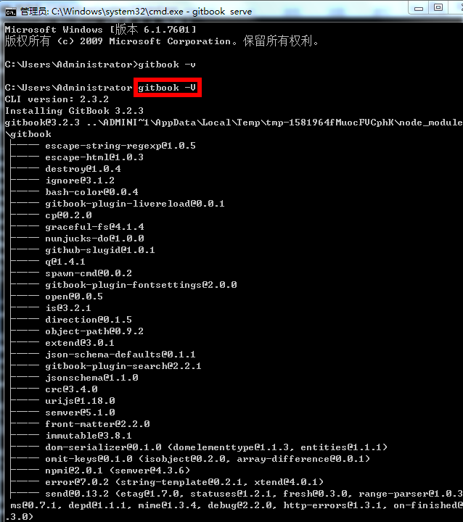
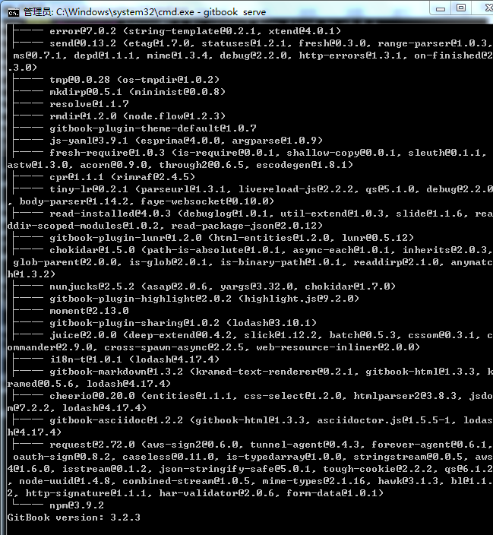
- 创建gitbook
1 切换到存放电子书的目录
1.1 切换盘符I根目录
i: 然后回车
1.2 切换到I:\面试题\面试题166答案\mybook目录下
cd I:\面试题\面试题166答案\mybook
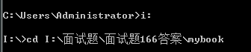
2 gitbook初始化
2.1 gitbook init 回车
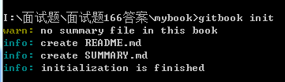
2.2 查看目录I:\面试题\面试题166答案\mybook
发现多出两个文件SUMMARY.md和README.md
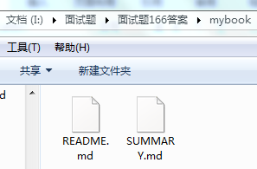
3 生成静态网页
3.1 gitbook serve 回车
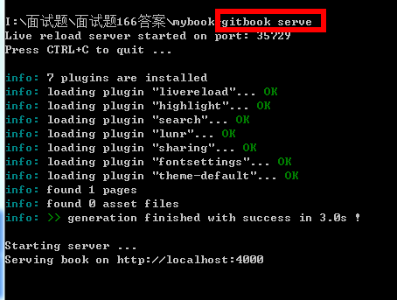
3.2 查看目录I:\面试题\面试题166答案\mybook
发现多处_book文件夹
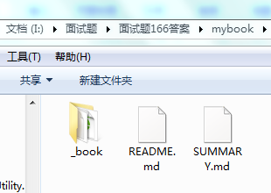
3.3. 用浏览器打开打开_book/index.html（比较灵活，可以传到自己放服务器）
或者直接访问地址http://localhost:4000
仅当命令行打开，且gitbook serve执行时，才能通过4000端口访问。
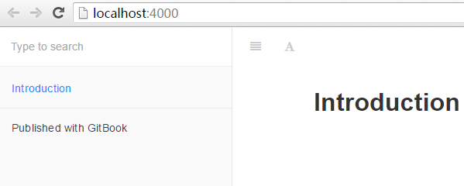
- 编辑gitbook
1 新建多个子文件夹和子md文件
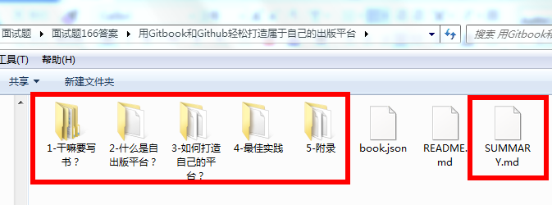
2 编辑SMMARY.md目录链接到这些子md文件
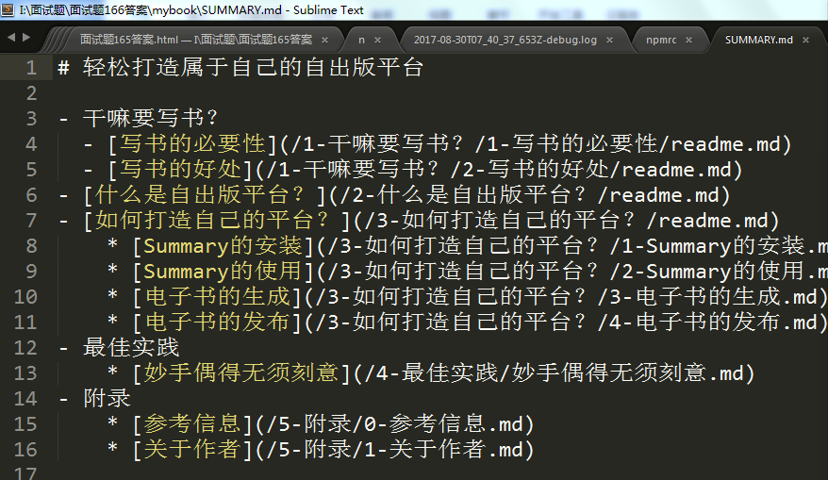
3 gitbook serve 重写生成静态网页
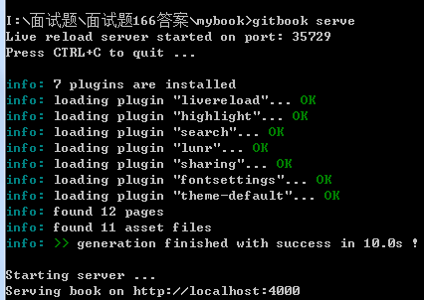
4 浏览器中输入localhost:4000访问
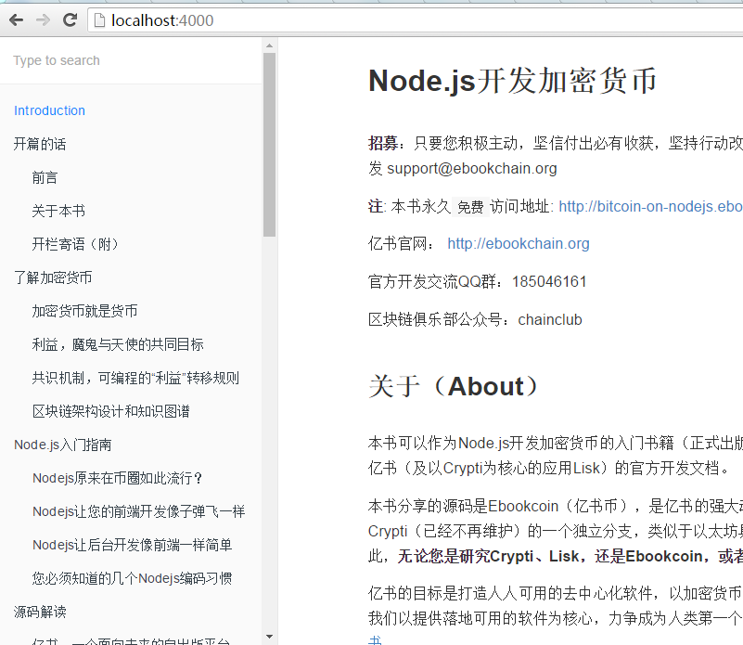
推荐版源码拷贝到www目录下，通过localhost/mybook 来访问

- 参见链接
http://blog.csdn.net/wsyw126/article/details/51733577
http://jingyan.baidu.com/article/2f9b480d8c77ad41cb6cc2e0.html
http://blog.csdn.net/hk2291976/article/details/51173850
https://segmentfault.com/a/1190000005859901

